МИНИСТЕРСТВО ОБРАЗОВАНИЯ РЕСПУБЛИКИ БЕЛАРУСЬ

Учреждение образования

«Гомельский государственный технический университет

имени П.О.Сухого»

Кафедра «Информатика»

**Лабораторная работа № 5**

по дисциплине: «**Математическое моделирование сложных систем**»

**Построение и исследование динамических моделей технических систем**

Выполнил студент

группы ИП-31

*Хамелев Е.С.*

Проверила преподаватель

*Трохова Т.В.*

**Построение и исследование динамических моделей технических систем**

**Цель работы:** Получить навыки построения динамических моделей различных видов, выполнения исследований по моделям и обобщения результатов исследований с их графической интерпретацией.

***Порядок выполнения работы***

Все пункты порядка выполнения работы применить к индивидуальным техническим объектам, математические модели и описание которых приведены в папке «Индивидуальные задания».

***1 часть (2 часа)***

1. С использованием СКМ рассчитать значение функций перемещения, скорости и ускорения динамической системы под воздействием начальных значений перемещения и скорости без учета возмущающей силы. Построить графики этих функций.
2. Рассчитать значение функции перемещения динамической системы под воздействием возмущающей силы. Построить графики этой функции.
3. Исследовать влияние значений изменяемого параметра на амплитуду перемещения динамической системы, для этого рассчитать функцию перемещения при различных значениях изменяемого параметра. Построить графики зависимости перемещения системы от времени.
4. Построить сводный график всех полученных функций перемещения на одном поле.
5. Построить график зависимости локального экстремума перемещения от варьируемого параметра.
6. Вычислить аналитические аппроксимирующие функции по результатам исследований предыдущего пункта. Построить графически исходные и аппроксимирующие зависимости. Сделать выводы по проведенным исследованиям.

***2 часть (2 часа)***

1. Разработать графический пользовательский интерфейс для реализованной модели (п.1 и п.3). Обеспечить ввод варьируемого параметра модели с использованием слайдера.
2. Определить время, при котором амплитуда перемещения достигает заданного порогового значения, указанного пользователем; дать графическую интерпретацию полученным результатам.

**Задание 9. Исследование математической модели гидропневматической передней подвески автомобиля**

## **Постановка задачи**

* ***g*** – ускорение свободного падения;
* ***k*** – показатель политропы;
* ***M –*** подрессоенная масса;
* ***ψc*** – коэффициент апериодичности для хода сжатия;
* ***ψо*** – коэффициент апериодичности для хода отбоя;
* ***Р3 –*** коэффициент сухого трения;

Таблица исходных данных

|  |  |  |  |  |  |  |
| --- | --- | --- | --- | --- | --- | --- |
| **N** | **k** | **M**  **кг** | **ψc** | **ψ0** | **P3** | **l0** |
| 1 | 1,25 | 45000 | 0,185 | 0,335 | 0,15 | 0,145 |

**Описание математической модели**

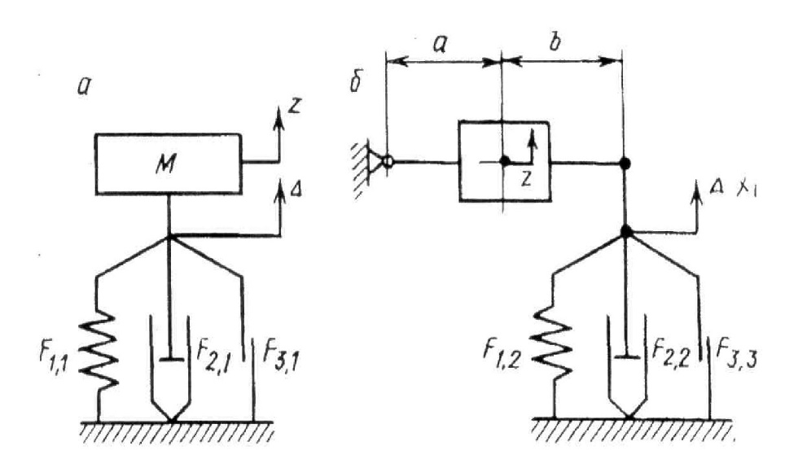

### Рисунок 1 – Упрощенная расчетная схема передней подвески автомобиля

Движение передней подвески автомобиля описывается системой нелинейных дифференциальных уравнений вида

**x1′ = x2**

**x2′ = F1(x1) – F2(x2) – F3(x2)+F(t)**

x1 – перемещение подвески (на рисунке 1 обозначено Δ);

x2 – скорость подвески;

Упругий элемент для передней и задней подвески характеризуется выражением:



Характеристика амортизатора задается формулой:



Здесь ω определяется по формуле:



Характеристика сухого трения задается выражением:



F(t) = F0sin(wt) – возмущающая сила, действующая на систему

**Листинг программы:**

clear

k=1.25

M=45000

wc=0.185

w0=0.335

P3=0.15

l0=0.145

function **F1**=f1(**x**)

**F1**=10*(1-(l0/(l0-**x**))^k)

endfunction

function **F2**=f2(**x**)

if(**x**<=0)

**F2**=2*sqrt(10*k/l0)*wc\***x**

else

**F2**=2*sqrt(10*k/l0)*w0\***x**

end

endfunction

function **F3**=f3(**x**)

**F3**=P3/M*sign(**x**)

endfunction

function **ur2**=vid2(**t**, **y**)

**ur2**=zeros(2,1)

**ur2**(1)=**y**(2)

**ur2**(2)=f1(**y**(1))-f2(**y**(2))-f3(**y**(2))

endfunction

y0=[0.05;0]

t=0:0.01:3

Y=ode(y0,0,t,vid2)

figure(1)

plot(t,Y(1,:))

figure(2)

plot(t,Y(2,:))

**Результат выполнения программы:**

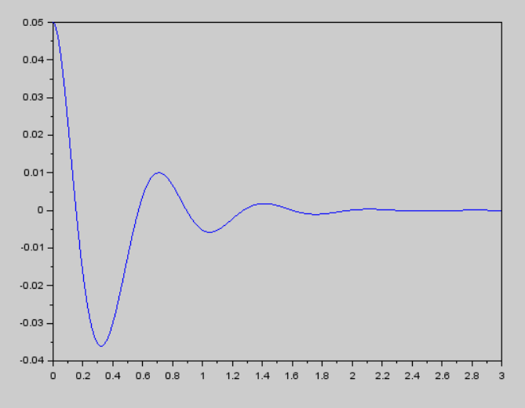

Рисунок 1 – Результат компьютерного моделирования

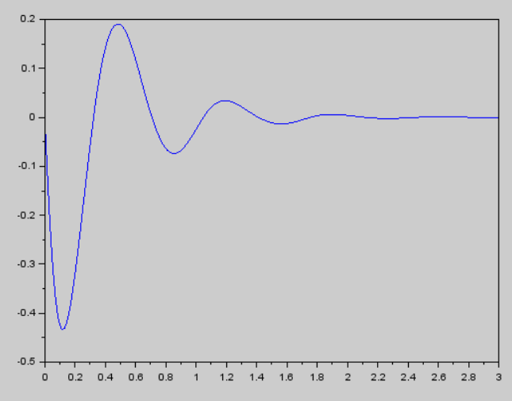

Рисунок 2 – Результат компьютерного моделирования

**Листинг программы:**

clear

a=1

b=1

c=3

k=1.25

M=45000

wc=0.185

w0=0.335

P3=0.15

l0=0.145

function **F1**=f1(**x**)

**F1**=10*(1-(l0/(l0-**x**))^k)

endfunction

function **F2**=f2(**x**)

if(**x**<=0)

**F2**=2*sqrt(10*k/l0)*wc\***x**

else

**F2**=2*sqrt(10*k/l0)*w0\***x**

end

endfunction

function **F3**=f3(**x**)

**F3**=P3/M*sign(**x**)

endfunction

function **ur2**=vid2(**t**, **y**)

**ur2**=zeros(2,1)

**ur2**(1)=**y**(2)

**ur2**(2)=f1(**y**(1))-f2(**y**(2))-f3(**y**(2))+0.5*sin(15\***t**)

endfunction

y0=[0;0]

t=0:0.01:3

Y=ode(y0,0,t,vid2)

figure(1)

plot(t,Y(1,:))

figure(2)

plot(t,Y(2,:))

**Результат выполнения программы:**

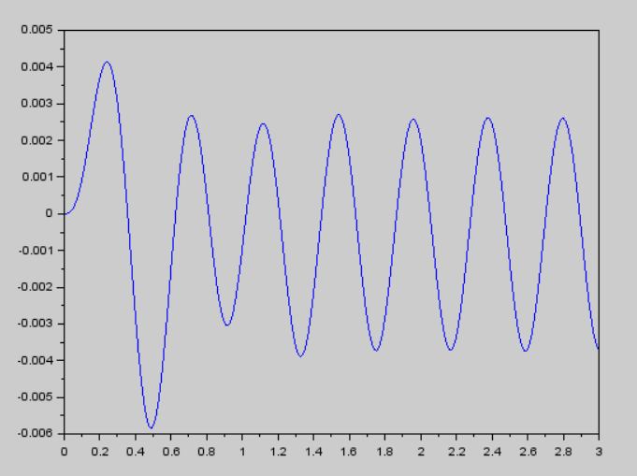

Рисунок 3 – Результат компьютерного моделирования

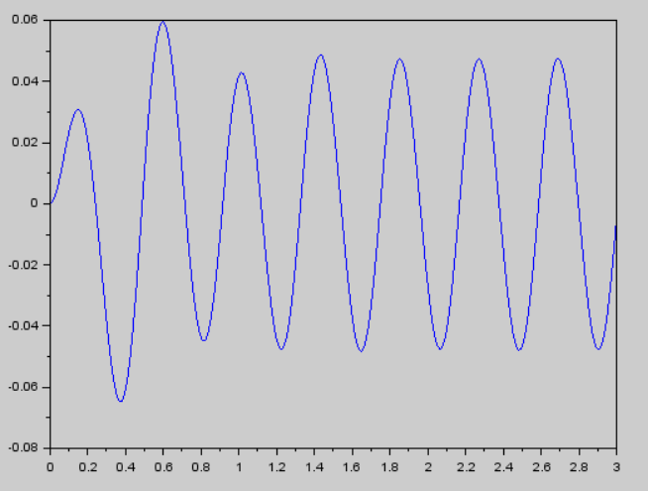

Рисунок 4 – Результат компьютерного моделирования

**Листинг программы:**

clear

k=1.25

M=45000

wc=0.185

w0=0.335

P3=0.15

l0=0.160

function **F1**=f1(**x**, **l1**)

**F1**=10*(1-(**l1**/(**l1**-**x**))^k)

endfunction

function **F2**=f2(**x**, **l1**)

if(**x**<=0)

**F2**=2*sqrt(10*k/**l1**)*wc\***x**

else

**F2**=2*sqrt(10*k/**l1**)*w0\***x**

end

endfunction

function **F3**=f3(**x**)

**F3**=P3/M*sign(**x**)

endfunction

function **ur2**=vid1(**t**, **y**)

**ur2**=zeros(2,1)

**ur2**(1)=**y**(2)

**ur2**(2)=f1(**y**(1),0.120)-f2(**y**(2),0.120)-f3(**y**(2))

endfunction

function **ur2**=vid2(**t**, **y**)

**ur2**=zeros(2,1)

**ur2**(1)=**y**(2)

**ur2**(2)=f1(**y**(1),0.130)-f2(**y**(2),0.130)-f3(**y**(2))

endfunction

function **ur2**=vid3(**t**, **y**)

**ur2**=zeros(2,1)

**ur2**(1)=**y**(2)

**ur2**(2)=f1(**y**(1),0.14)-f2(**y**(2),0.14)-f3(**y**(2))

endfunction

function **ur2**=vid4(**t**, **y**)

**ur2**=zeros(2,1)

**ur2**(1)=**y**(2)

**ur2**(2)=f1(**y**(1),0.15)-f2(**y**(2),0.15)-f3(**y**(2))

endfunction

function **ur2**=vid5(**t**, **y**)

**ur2**=zeros(2,1)

**ur2**(1)=**y**(2)

**ur2**(2)=f1(**y**(1),0.16)-f2(**y**(2),0.16)-f3(**y**(2))

endfunction

y0=[0.05;0]

t=0:0.01:3

Y1=ode(y0,0,t,vid1)

Y2=ode(y0,0,t,vid2)

Y3=ode(y0,0,t,vid3)

Y4=ode(y0,0,t,vid4)

Y5=ode(y0,0,t,vid5)

figure(1)

plot(t,Y1(1,:))

plot(t,Y2(1,:))

plot(t,Y3(1,:))

plot(t,Y4(1,:))

plot(t,Y5(1,:))

Min=[]

Min(1)=min(Y1(1,:))

Min(2)=min(Y2(1,:))

Min(3)=min(Y3(1,:))

Min(4)=min(Y4(1,:))

Min(5)=min(Y5(1,:))

L=[]

L(1)=0.12

L(2)=0.13

L(3)=0.14

L(4)=0.15

L(5)=0.16

function [**Y**]=F(**b**, **x**)

**Y**=**x**(2)-(**b**(1)\***x**(1)^3+**b**(2)\***x**(1)^2+**b**(3)\***x**(1)+**b**(4))

endfunction

b=[0;0;0;0]

[K,skv]=datafit(F,[Min;L],b)

Y=K(1)*L^3+K(2)*L^2+K(3)*L+K(4)

figure(2)

plot(L,Y,'o')

plot(L,Y)

**Результат выполнения программы:**

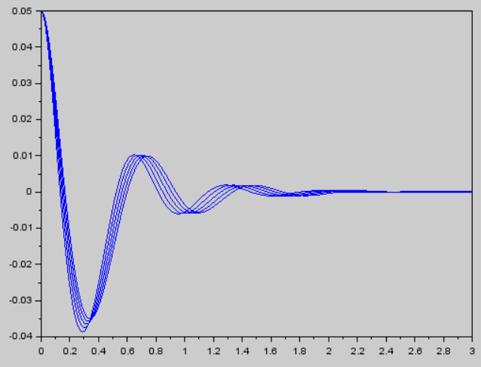

Рисунок 5 – График зависимости локального экстремума перемещения от варьируемого параметра

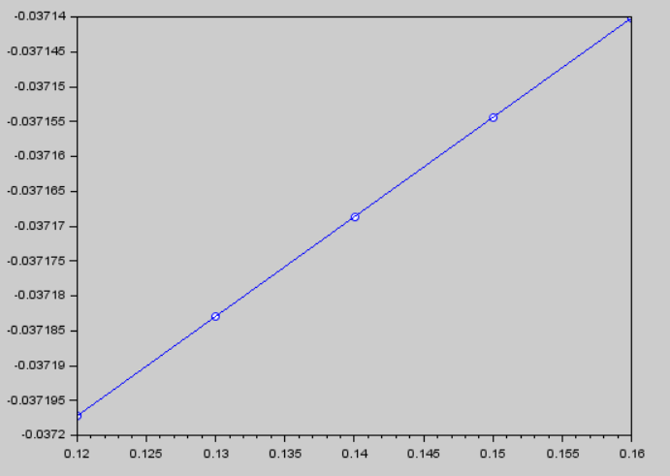

Рисунок 6 – Аппроксимирующая функция

**Листинг программы:**

function updateslider(**slider**)

set(mCur, 'string', ' l0= '+string(get(**slider**, 'value')))

endfunction

function **F1**=f1(**x**)

**F1**=10*(1-(l0/(l0-**x**))^k)

endfunction

function **F2**=f2(**x**)

if(**x**<=0)

**F2**=2*sqrt(10*k/l0)*wc\***x**

else

**F2**=2*sqrt(10*k/l0)*w0\***x**

end

endfunction

function **F3**=f3(**x**)

**F3**=P3/M*sign(**x**)

endfunction

function **ur2**=vid2(**t**, **y**)

**ur2**=zeros(2,1)

**ur2**(1)=**y**(2)

**ur2**(2)=f1(**y**(1))-f2(**y**(2))-f3(**y**(2))

endfunction

function buildplot()

k=1.25

M=45000

wc=0.185

w0=0.335

P3=0.15

l0 = get(slider, 'value')

t=0:0.01:3

y0 = [0.01; 0]

y = ode(y0,0,t,vid2)

plot(t, y(1, :));

endfunction

f = figure(0)

set(f, 'position', [20,40,600,480], 'BackgroundColor', [1,1,1])

uicontrol(f, 'style', 'text', 'position', [10,450,50,20], 'string', '0.12')

uicontrol(f, 'style', 'text', 'position', [460,450,60,20], 'string', '0.16')

slider = uicontrol(f, 'style', 'slider', 'position', [60,450,400, 20], ..

'min', [0.12], 'max', [0.16], 'value', [0.12], 'Callback', 'updateslider')

mCur = uicontrol(f, 'style', 'text', 'position', [520,450,70,20])

uicontrol(f, 'style', 'pushbutton', 'position', [460,430,130,20], ..

'string', 'Построить', 'callback', 'buildplot')

updateslider(slider)

**Результат выполнения программы:**

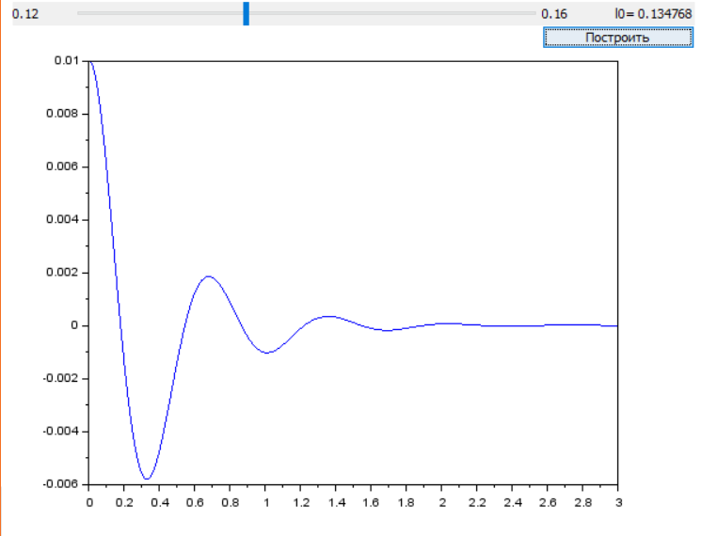

Рисунок 7 – Результат компьютерного моделирования

**Вывод**:

В ходе выполнения лабораторной работы 5 были получены навыки построения динамической модели, выполнены исследования. Построена зависимость локального экстремума перемещения (-0.0386, -0.0374, -0.03646,

-0.03569, -0.035) от варьируемого параметра m, а также получена аппроксимирующая зависимость вида: 2.1543857620243152E-6*x3 - 5.576827880678961E-5 *x2 + 0.0014436084162409873*x - -0.03736967672239474.